电子退休证操作手册

如何领取？

手机APP申领
我省退休人员可以通过“支付宝”-“黑龙江人社”栏目自行申领，领取步骤如下：
（1）进入支付宝app
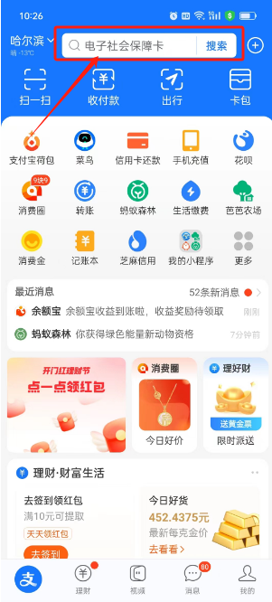
（2）搜索黑龙江人社小程序或者点击最近消息
方法1：在搜索框内输入“黑龙江人社”进行搜索，点击黑龙江人社小程序进入首页
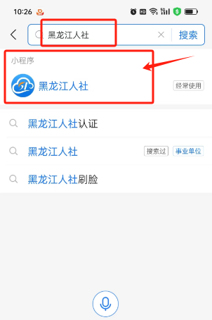
方法2：黑龙江人社小程序会针对退休人员进行电子退休证明领取消息推送，用户收到支付宝推送消息后可点击最近消息中“你有一张电子退休证明待领取”消息进入领取。
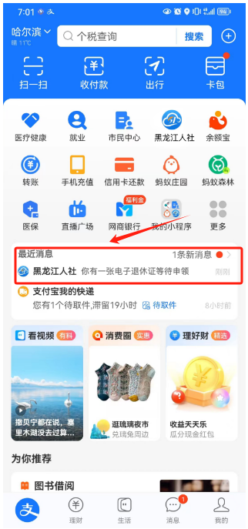
（3）点击退休证打印菜单电子退休证领取，进入领取电子退休证明
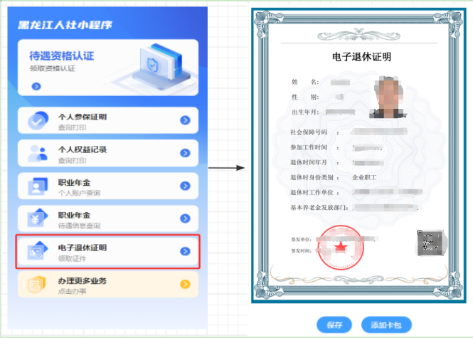
进入电子退休证明界面后可点击下方保存按钮将证明保存到本地。

公共服务平台
各市地可根据本地实际拓展服务方式，通过本地公共服务平台、微信小程序等自行添加申领途径。（如：哈尔滨、鸡西、七台河、伊春等）。
哈尔滨市民可通过哈尔滨市人社公众号进行申领：
- 用户进入微信搜索关注“哈尔滨市人社”公众号，进入“掌上人社”->“个人中心”
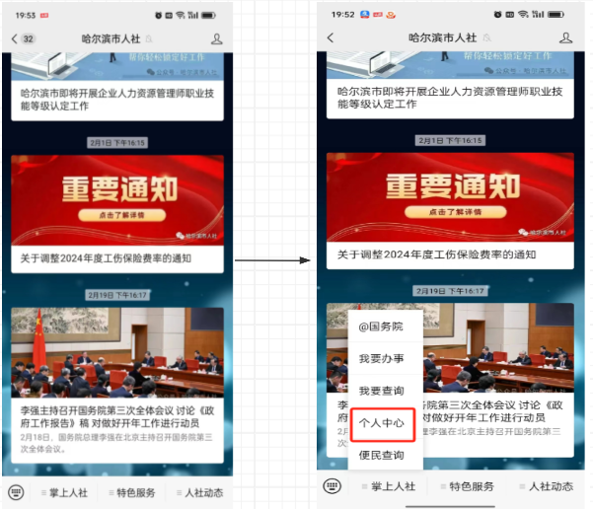
（2）点击“电子退休证明”菜单前往领取，进入电子退休证明界面后可点击下方保存按钮将证明保存到本地。
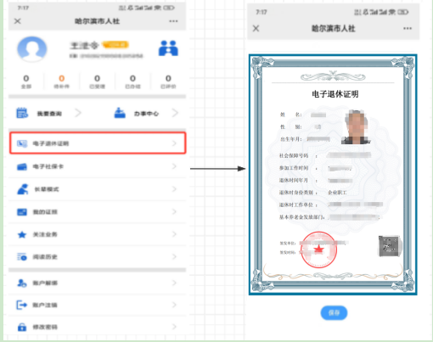

电子社保卡申领

申领电子社保卡（如已申领可忽略此步）
使用电子社保卡登录，需要先申领电子社保卡，电子社保卡申领有以下几种渠道：龙江人社、哈尔滨市智慧人社、哈尔滨市人社微信公众平台、哈尔滨银行、电子社保卡微信小程序、电子社保卡支付宝小程序。可以根据实际情况进行申领。（以龙江人社APP为例）
1、用户注册，个人用户注册与龙江人社APP手机端用户注册的账号为同一个，网页端或手机端注册方式任选其一即可。
2、用户登录，方式一：人脸识别认证登录，方式二：用户密码验证登；
3、申领电子社保卡，登录龙江人社APP，打开“我的-我的社保卡-电子社保卡”，勾选协议后完成人脸识别操作。
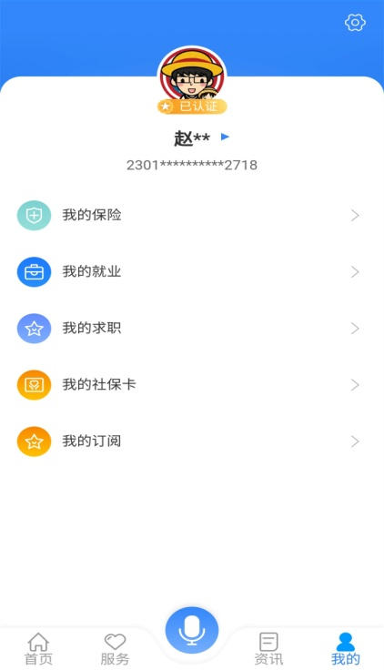
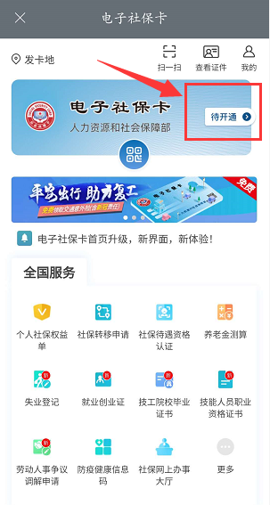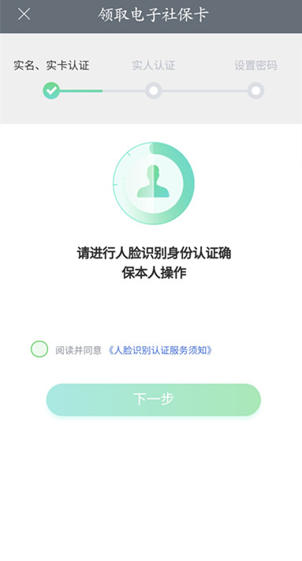
4、设置电子社保卡密码后，完成申领操作。
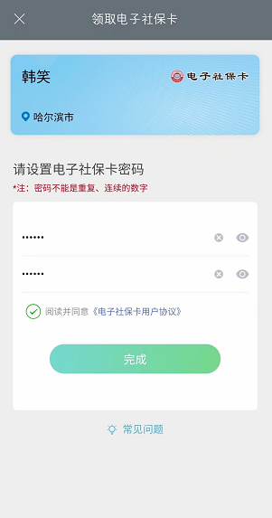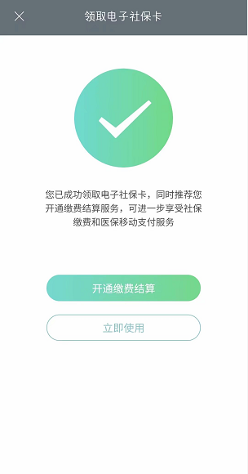
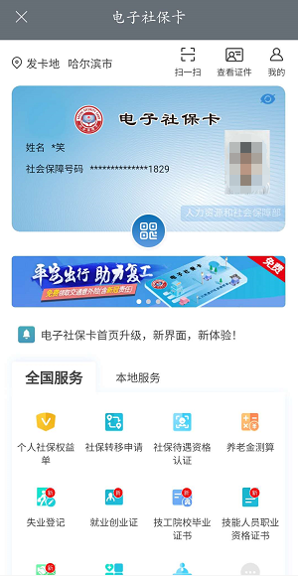
注意：如本人无实体社保卡、实体卡状态异常（封存、挂失、应用锁定、注销等），所在的地区还未开通电子社保卡等情况，都会影响电子社保卡的正常申领。

电子社保卡退休证明申领
打开电子社保卡界面，选择电子退休证明服务。
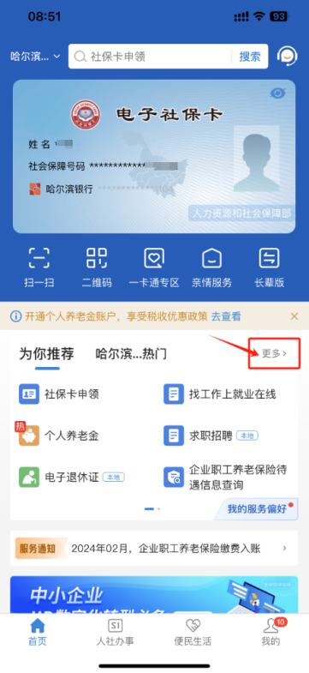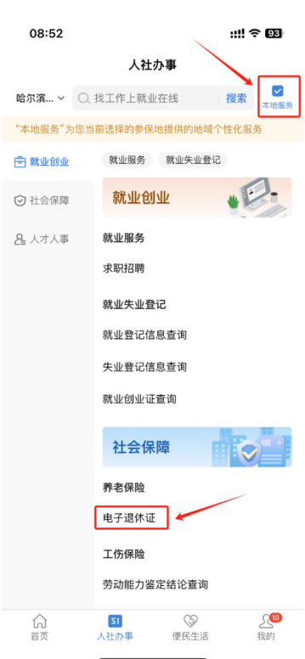
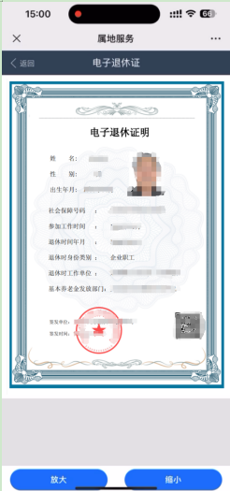

如何验真？
领取电子退休证明后可扫描右上方二维码进行验真。
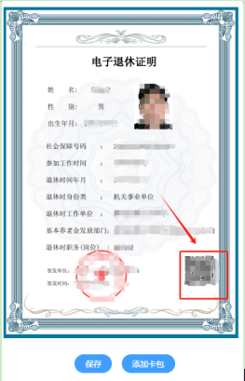

如何展码？

卡包展码
（1）领取电子退休证明时可点击添加卡包，将退休证明加入到支付宝卡包。
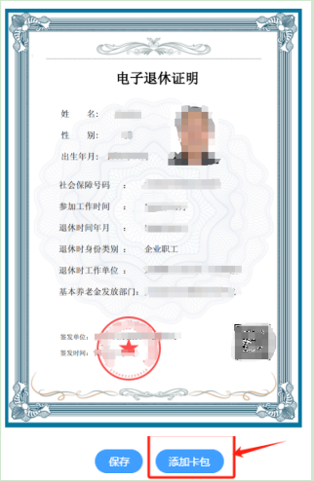
（2）或者进入支付宝卡包点击证件->选择“黑龙江电子退休证”点击立即添加
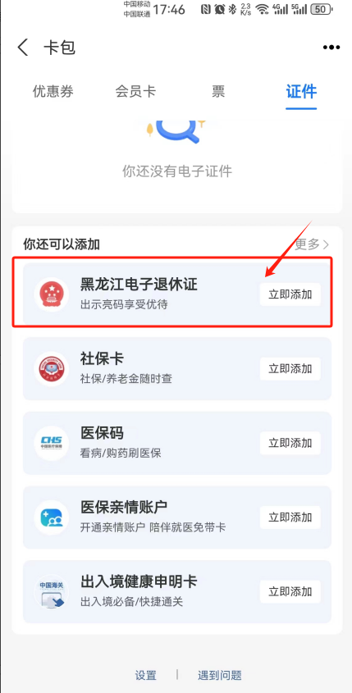
添加成功后如下图：
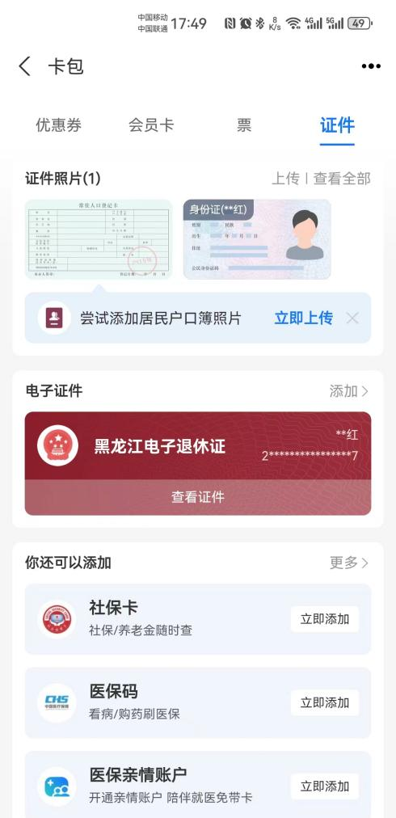
（3）可进入卡包点击查看证件，进入卡片页面，点击刷码使用，可展示二维码。
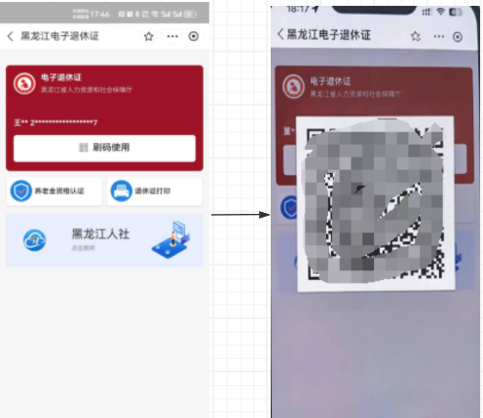

领取展码
退休人员在办理业务需要退休证明材料时，可将自己领取的电子退休证明直接展示：
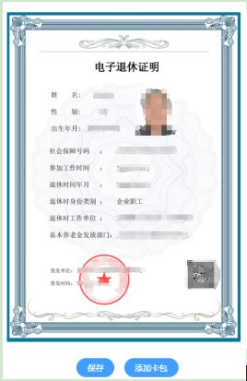

电子退休证明样式

企业职工-灵活就业人员
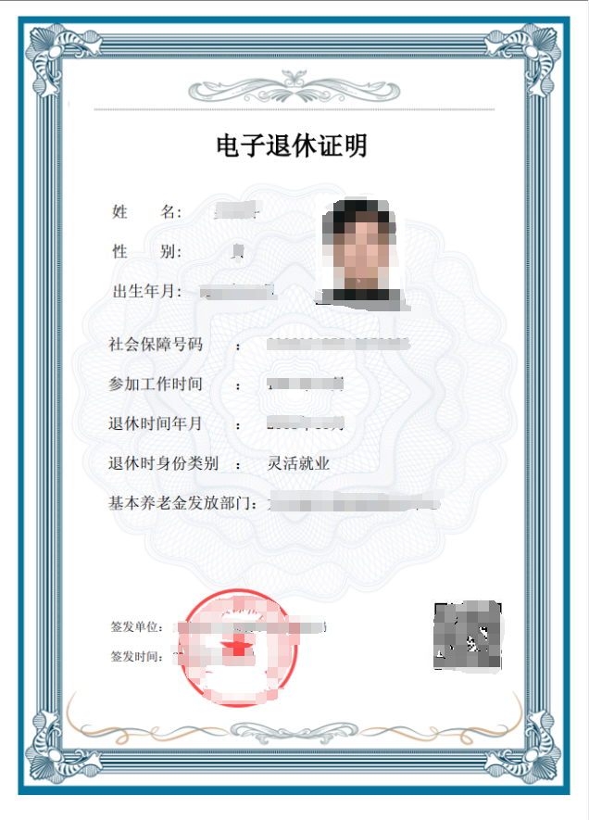

企业职工-在职人员
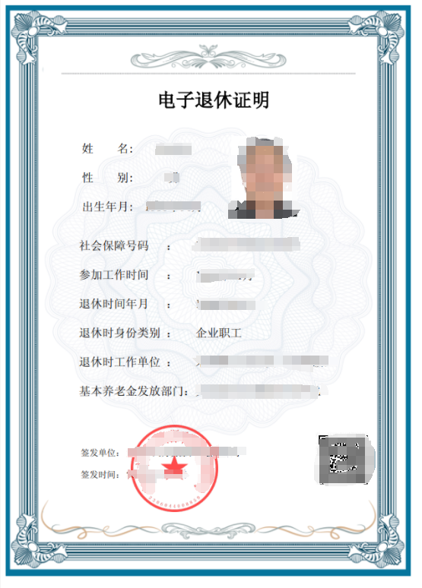

机关事业单位人员
